Приложение 4
Фототаблица
к акту лесопатологического обследования
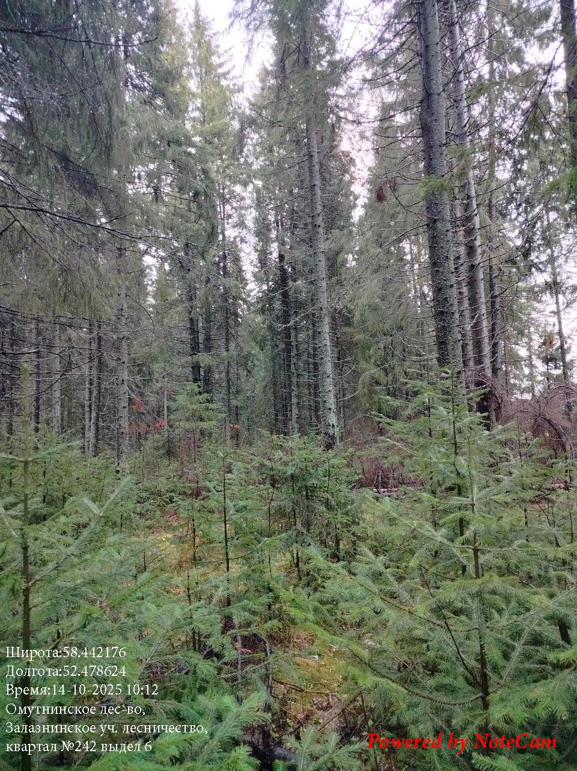

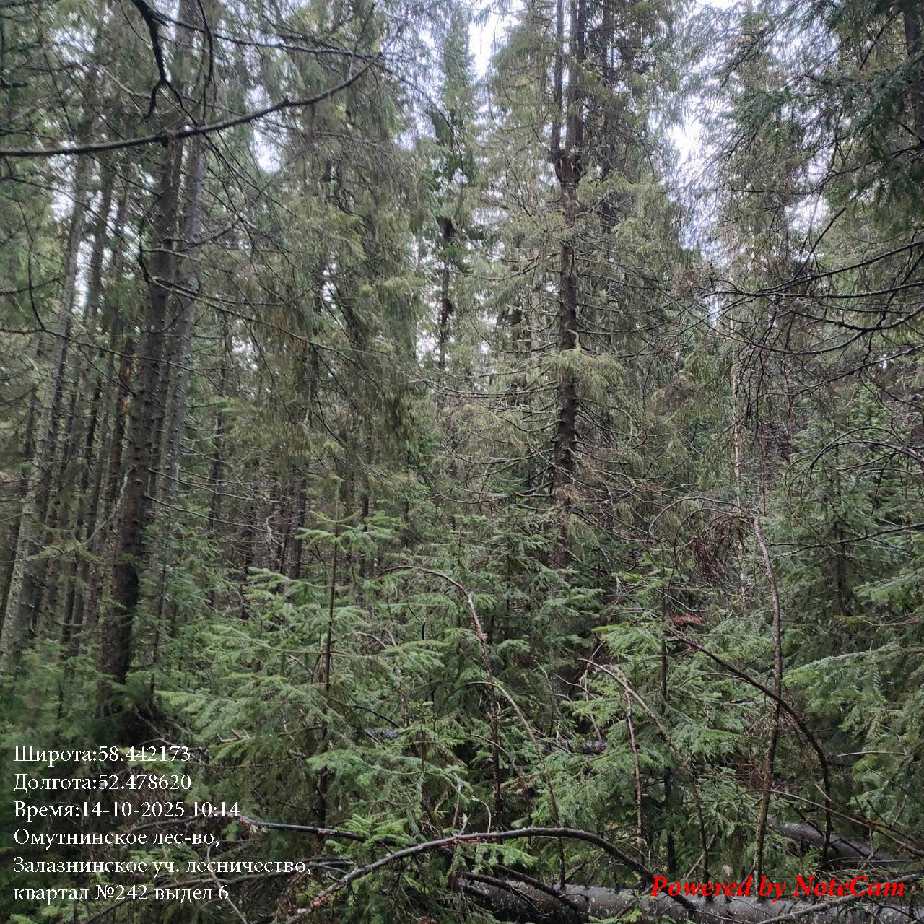
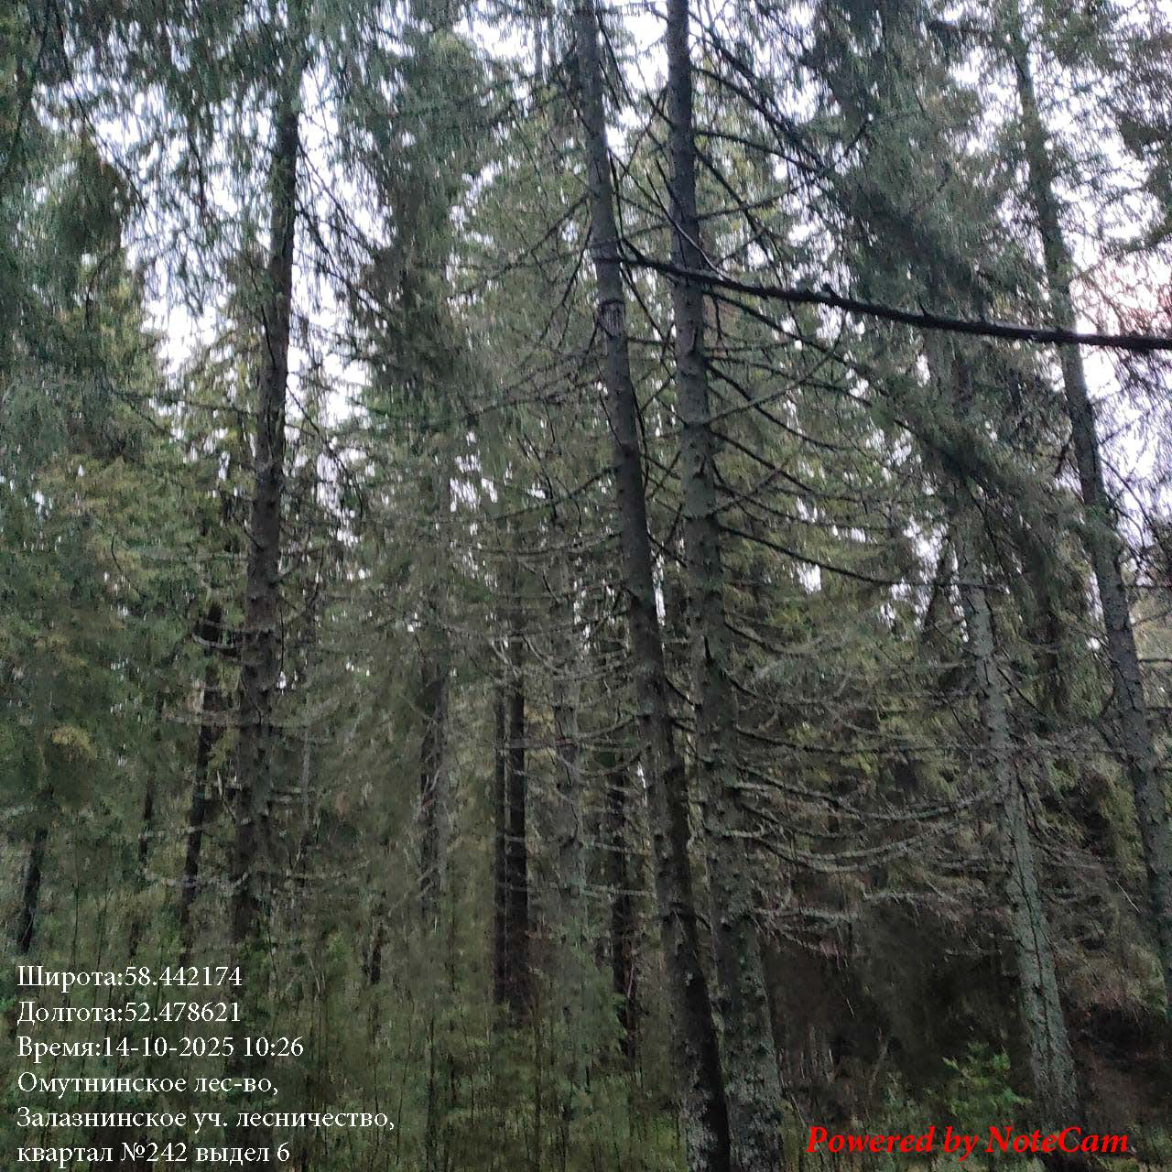
Исполнитель работ по проведению лесопатологического обследования:
Фамилия, имя, отчество  (при наличии) | Гмызин Евгений Анатольевич

Приложение 4
Фототаблица
к акту лесопатологического обследования
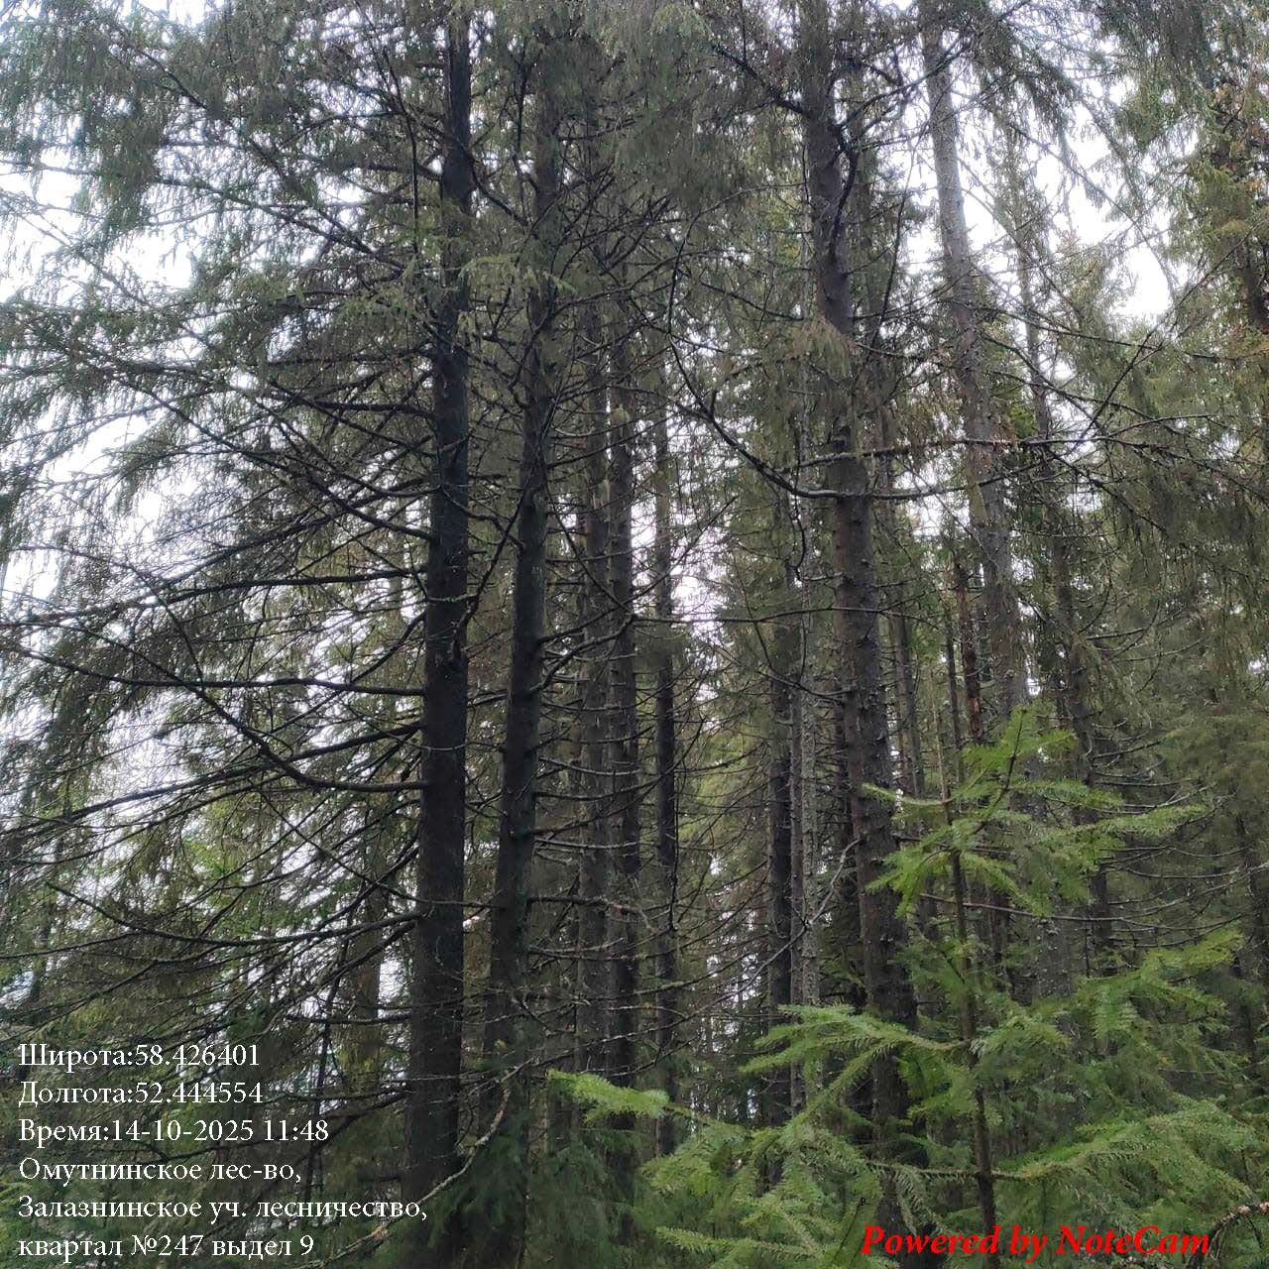
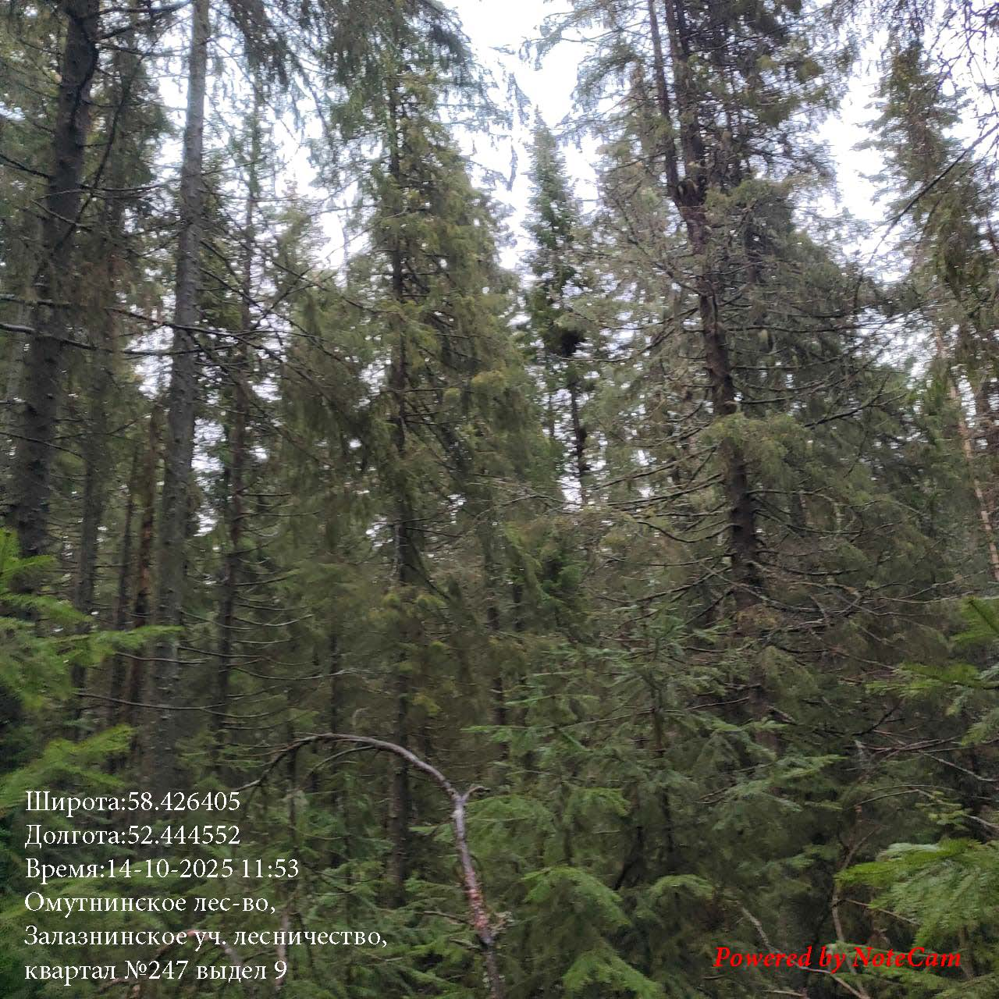
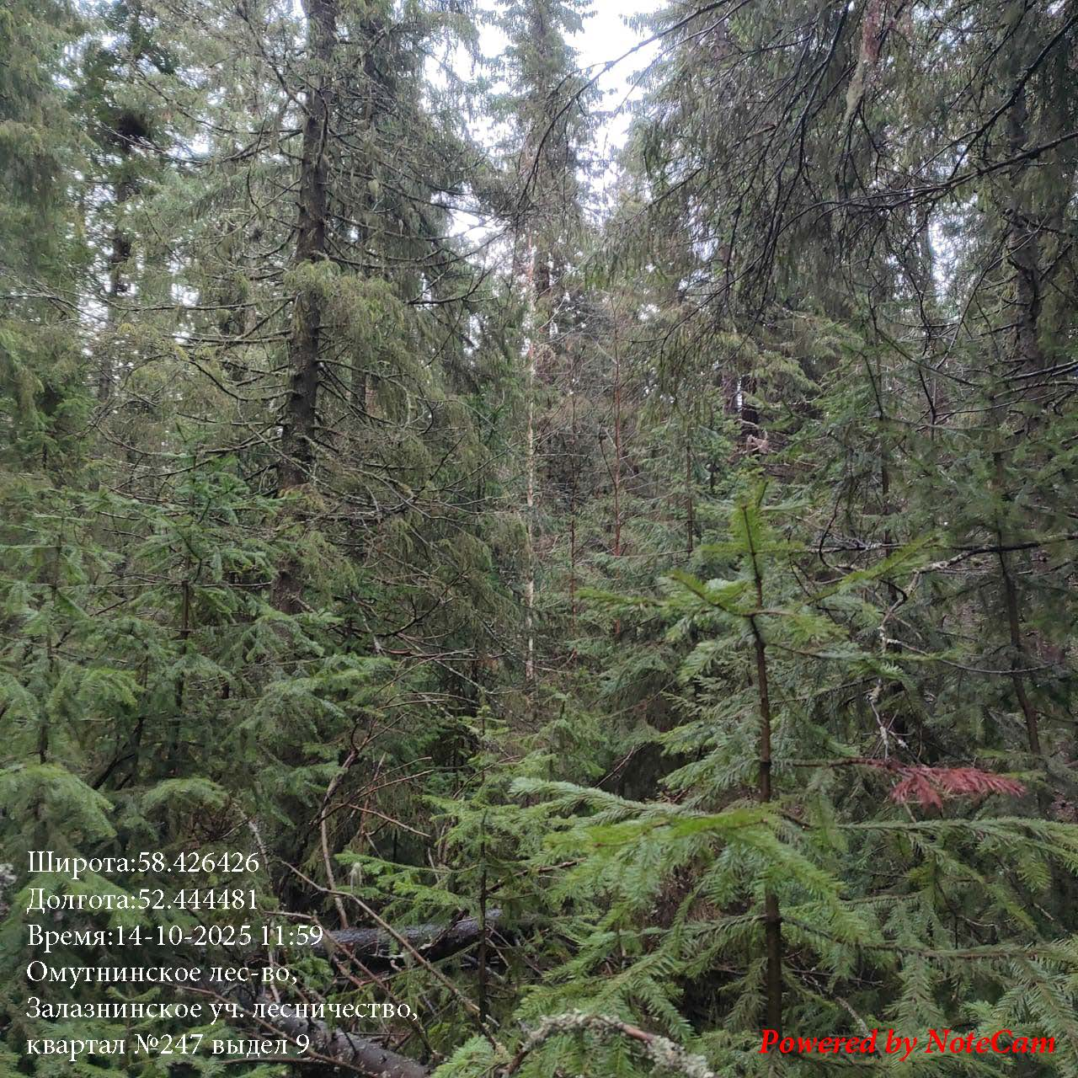
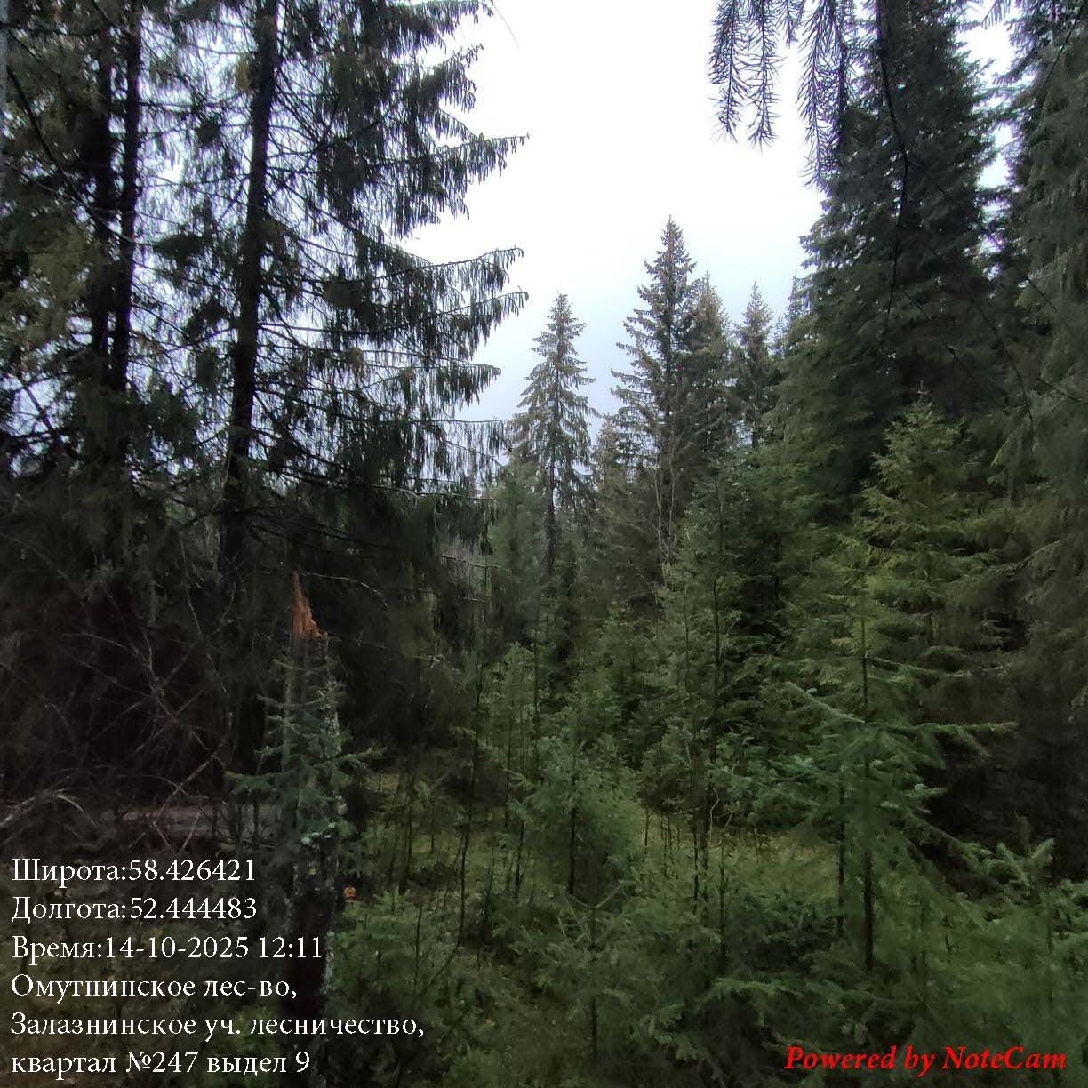

Исполнитель работ по проведению лесопатологического обследования:
Фамилия, имя, отчество  (при наличии) | Гмызин Евгений Анатольевич

